QUESTÃO
Marina comprou as mercadorias abaixo em uma papelaria.

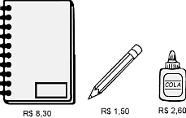
Quantos reais ela pagou por essas mercadorias?

(A) R$ 11,00
(B) R$ 11,40
(C) R$ 12,40
(D) R$ 124,00

GABARITO: C

